IMFBCF · Julio de 2026 | Publicación 2026-10-05
Índice ajustado 110.5 | Mensual 1.4% | Anual 6.0%
Formación bruta de capital fijo
Índice 2018=100. Variaciones reales; edición del boletín, sujeta a revisión.

Resumen ejecutivo
En julio de 2026, la inversión fija registró 1.4% mensual y 6.0% anual, en términos reales y con cifras desestacionalizadas.
- Maquinaria y equipo varió 4.5% mensual: el componente importado registró 6.0% y el nacional, 1.1%.
- Construcción varió -1.5% mensual; residencial, 0.7%, y no residencial, -3.9%.

Comparación mensual y anual ajustada
Componente | Mensual (%) | Anual (%)
Inversión fija total | 1.4 | 6.0
Construcción | -1.5 | 6.9
Residencial | 0.7 | 9.2
No residencial | -3.9 | 4.0
Maquinaria y equipo | 4.5 | 4.9
Equipo nacional | 1.1 | -3.1
Equipo importado | 6.0 | 9.9
Fuente: INEGI, cuadro 1, p. 2. Ambas tasas desestacionalizadas. Las filas son agregados y desgloses, no sumandos de tasas.
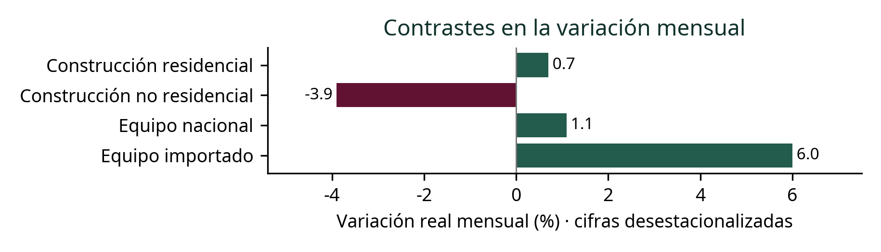

Balance del año
En cifras originales, el total registró 6.6% anual y 1.7% en enero al mes de referencia respecto al mismo intervalo del año anterior.
El acumulado es una tasa publicada por el INEGI; no se obtiene promediando tasas mensuales. Las tasas originales y ajustadas pueden diferir.

Cifras originales y acumulado
Componente | Anual original (%) | Enero–mes (%)
Inversión fija total | 6.6 | 1.7
Construcción | 7.1 | 4.1
Residencial | 10.6 | 3.9
No residencial | 3.5 | 4.3
Maquinaria y equipo | 6.2 | -1.0
Equipo nacional | -2.5 | -8.0
Equipo importado | 11.5 | 3.5
Fuente: INEGI, cuadro 2, p. 3. Cifras preliminares; anual contra el mismo mes del año anterior y acumulado contra enero al mismo mes del año anterior.

Inversión por comprador
Comprador del total | Anual original (%) | Enero–mes (%)
Privado | 6.7 | 0.4
Público | 6.2 | 10.2
Fuente: cuadro 2, tipo de bien y comprador. Cifras originales preliminares. El comprador público o privado se identifica explícitamente en el boletín.
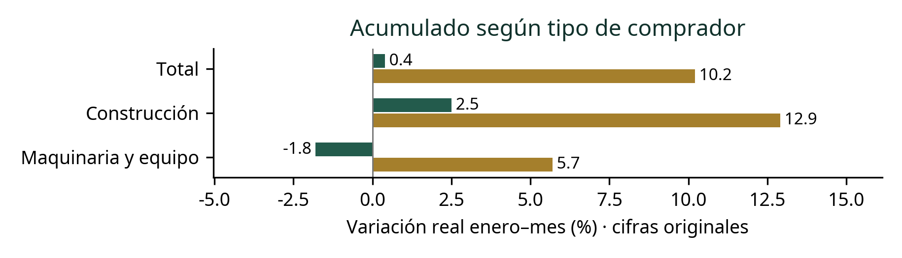
Verde: privado. Dorado: público. Fuente: cuadro 2. Tasas de cada agregado; no son participaciones ni contribuciones al total.

Notas metodológicas
El IMFBCF mide inversión en activos fijos utilizados continuamente durante más de un año. No representa IED, anuncios de inversión ni ejecución presupuestaria.
Equipo nacional e importado se refieren a maquinaria y equipo. Los agregados ajustados se calculan de manera independiente a sus componentes. Los cuadros originales también desglosan transporte y otra maquinaria; la evidencia conserva todas sus filas. No se atribuyen causas sin evidencia.

INEGI, boletín 615/26, publicado el 2026-10-05. Resultados y cuadros: pp. 1–3; metodología: p. 4. Cifras sujetas a revisión.
https://www.inegi.org.mx/contenidos/saladeprensa/boletines/2026/ifb/imfbcf2026_10.pdf

